报告信息公开简报表
第1页 共1页
用人（建设）单位情况 | 名称 | 中国石化销售股份有限公司云南昭通水富五角加油站
用人（建设）单位情况 | 地理位置 | 水富县云富街道办事处五角社
用人（建设）单位情况 | 联系人 | 张站长
报告名称 |  | 中国石化销售股份有限公司云南昭通水富五角加油站职业病职业病危害因素检测报告书
报告编号 |  | YNJQ/BG-2-2025-035
职业卫生技术服务  类型 |  | 职业病危害预评价□ 职业病危害控制效果评价□  职业病危害因素检测☑ 职业病危害现状评价□
技术服务项目组人员 | 项目负责人 |  | 赵晓
技术服务项目组人员 | 现场  调查 | 专业人员 | 赵晓、王平
技术服务项目组人员 | 现场  调查 | 时间 | 2025-03-31
技术服务项目组人员 | 现场采样/检测 | 专业人员 | 赵晓、王平
技术服务项目组人员 | 现场采样/检测 | 时间 | 2025-03-31
技术服务项目组人员 | 实验室检验分析人 |  | 周美荣、冯艳量
技术服务项目组人员 | 检测/评价报告编制人 |  | 赵晓
用人（建设）单位陪同人 |  |  | 张站长

现场调查、现场采样/检测等图像影像 | 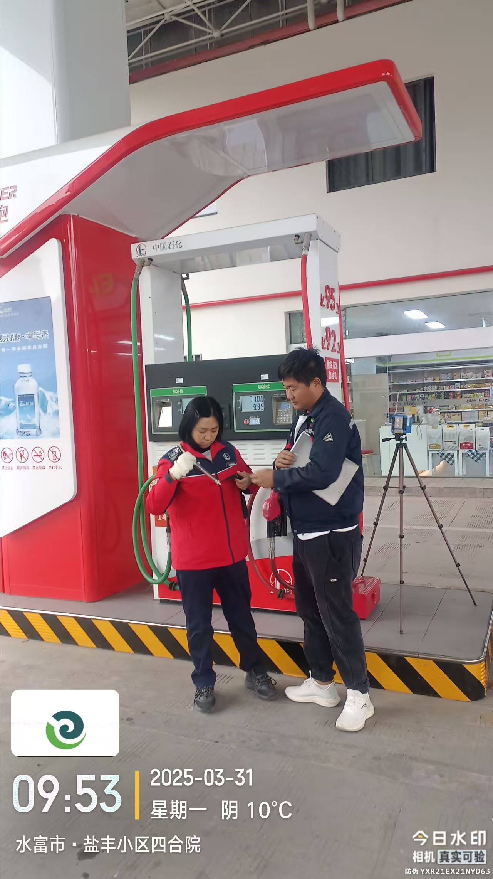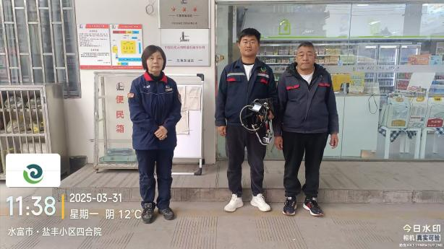
注：出具职业卫生技术服务报告之日起20个工作日内在“http://www.ynzyjk.com/”完成公示。

